Аграрен университет – Пловдив, Научни трудове, т. LXII, кн. 2, 2020 г.
Юбилейна научна конференция с международно участие
Перспективи пред аграрната наука и иновации за устойчиви
продоволствени системи
Аgricultural University – Plovdiv, Scientific Works, vol. LXII, book 2, 2020
Jubilee Scientific Conference with International Participation
Perspectives on Agricultural Science and Innovations for Sustainable Food Systems

DOI: 10.22620/sciworks.2020.02.001
Сравнителен анализ на икономическата подкрепа на населението от общините в област Стара Загора
COMPARATIVE ANALYSIS OF THE ECONOMIC SUPPORT FOR THE POPULATION OF THE MUNICIPALITIES IN STARA ZAGORA

Теодор Радев*, Тихомира Радева
Teodor Radev*, Tihomira Radeva

Аграрен университет – Пловдив
Agricultural University – Plovdiv

*E-mail: radev1974@abv.bg

Abstract
Regional development is recognized as a stimulating factor for the economic growth of the national economy. The regional approach is distinguished by the fact that local resources are being used and developed, thus exploiting the opportunities to expand the economic operations, resulting in a higher economic performance at the macro level. On the other hand, between the regions there are large differences in terms of their potential and the trend of their development. Providing economic support for the local population makes the area attractive for living and creates an incentive for the overall development of the local society. The purpose of the article is to determine the potential of the selected municipalities for economic support for their population. The survey results show very large differences in the values of indicators by municipalities. This determines the unbalanced regional development, even in relatively small areas such as districts. Conducting a more detailed study can answer the question of how to exploit the potential of a municipality to promote the development of others and achieve synergistic effects.
Keywords: еconomic support, municipality, AHP method.

Въведение
Развитието на регионите се разглежда като стимулиращ фактор за икономически растеж на националната икономика. Регионалният подход се отличава с това, че се използват и развиват местни дадености, като по този начин се оползотворяват възможностите за разширяване на стопанската дейност, което води до по-високи икономически резултати на макрониво. От друга страна, между отделните региони съществуват големи различия както по отношение на техния потенциал, така и в тенденциите им на развитие.
Една от основните характеристики на всеки регион е демографската. В днешно време демографските процеси са изключително динамични, като повсеместно се наблюдават негативни тенденции. Основният фактор, с който се обясняват тези тенденции, е икономическият. Поддържането и развитието на икономиката в даден регион чрез инвестиции и подобряване на средата за бизнес може да забави тези негативни процеси и дори да ги елиминира (Dirimanova, 2013). Оказването на икономическа подкрепа за местното население превръща дадена територия в атрактивна за живеене и създава стимул за цялостно развитие на местното общество.
Целта на статията е да се установи потенциалът на избрани общини за икономическа подкрепа за населението и да се направи сравнение между тях.
Обект на анализ са общините, които са основната административно-териториална единица в РБългария и осигуряват местното управление и развитие. Анализират се общините от област Стара Загора, която се отличава с макроикономически показатели над средните за страната.

Таблица 1. Общините от област Стара Загора

 | Площ кв. км | Население | Брой населени места
Стара Загора | 1019 | 160 108 | 50
Казанлък | 634 | 72 581 | 17
Раднево | 545 | 20 079 | 23
Гълъбово | 348 | 13 394 | 10
Чирпан | 523 | 21 637 | 20
Павел Баня | 519 | 14 186 | 12
Гурково | 292 | 5127 | 10
Николаево | 96 | 4346 | 3
Мъглиж | 389 | 10 180 | 14
Братя Даскалови | 526 | 8677 | 23
Опан | 257 | 2950 | 13
Източник: НСИ

Материали и методи
Област Стара Загора е на второ място след София по брутен вътрешен продукт на човек от населението, след като изпреварва Варна в икономическото си развитие. Същевременно областта отчита по-високи стойности в сравнение със средните за страната по всички макроико-номически показатели за 2012 г. (табл. 2). Тези резултати я превръщат във водеща в икономическо отношение административна област в рамките на Югоизточния регион за планиране.
Таблица 2. Основни икономически показатели за 2012 г.

 | Област Стара Загора | Югоизточен район | РБългария
Средна годишна работна заплата на наетите лица по трудово и служебно правоотношение | 9117 лв. | 7990 лв. | 8772 лв.
Коефициент на заетост | 62.8% | 58.5% | 58.8%
Коефициент на безработица | 7.1% | 12.1% | 12.4%
Общ доход на човек от населението | 4677 лв. | 3841 лв. | 4327 лв.
БВП на човек от населението | 11 700 лв. | 9140 лв. | 10 956 лв.

Източник: НСИ

При анализа се използва група от показатели, които се изчисляват върху обща база, което дава възможност да се сравняват различни по население общини. Това са показателите нетни приходи от продажби на 1 човек от населението; брой фирми на 1000 души население; разходи за придобити ДМА на 1 човек от населението; парична стойност на общински проекти на 1 човек от населението.
За анализ на данните се използват сравнителен анализ и методът АНР (Analytics Herarchy Process), чрез който се идентифицират направленията, в които всяка община има предимства и се определя рейтингът на общините от областта (Forman, Ernest, Saul, Gass, 2001); (Hallowell, 2005). Рейтингът на общините се формира въз основа на обобщена оценка за всяка община, изчислена по следната формула.
където: Аj е обобщената оценка на община „j”;
Bij – оценката на показател „i” за община „j”;
Dij – тегловният коефициент на показател „i” за община „j;
n – броят на оценяваните показатели.

Тегловният коефициент (D) на всеки показател за конкретната община се определя като отношение между стойността на показателя за съответната община и сумата от стойностите на показателя за всички общини. По този начин се определя относителният дял на всяка община в изследваното направление в рамките на област Стара Загора.
Оценката на съответния показател (В) за всяка община се изчислява, като стойността на показателя се разделя на средната стойност на показателя за областта. Чрез тази техника се определя равнището на съответната община спрямо цялата изследвана съвкупност.

Резултати и дискусия
Общините, формиращи дадена административно-териториална област, определят нейния облик, но техният принос може да бъде различен. Тези различия може да бъдат идентифицирани чрез сравнителен анализ, който да разкрие кои общини постигат резултати над средните и може да се определят като водещи.
Показателят нетни приходи от продажби на човек от населението отразява генерираните от местната икономика приходи и е критерий за нейното функциониране. В област Стара Загора се наблюдават изключително големи различия по този показател, като разликата между най-високата и най-ниската стойност е над 20 пъти. Всъщност големи разлики има и между 3-те общини с най-високи приходи от продажби, но техните стойности са над средните за областта и като такива се определят като общини с голям икономически потенциал.
Водещите позиции на общините Раднево и Гълъбово се обясняват с намиращите се на тяхната територия големи енергийни фирми, които се оказват основен двигател на местната икономика. Това, в съчетание с относително малкото население на тези общини, определя високите стойности на този показател. Най-големият град, областният център Стара Загора, формира приходите си от разнообразни икономически дейности, което определя техния балансиран характер.
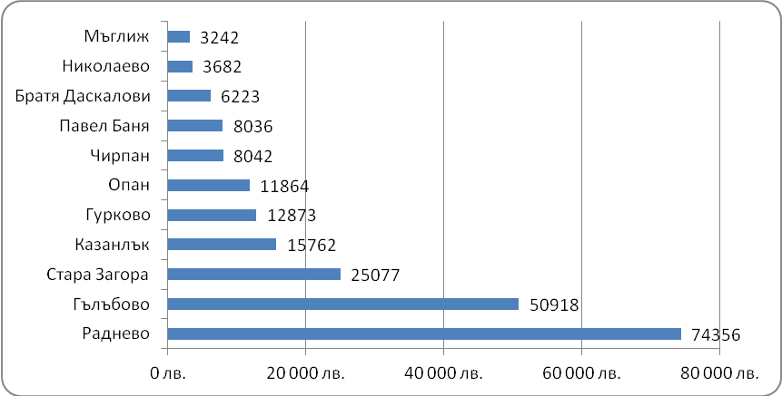
Фиг. 1. Нетни приходи от продажби на човек от населението по общини
Прави впечатление, че в някои общини (Мъглиж, Николаево) приходите от продажби са изключително ниски като стойност и очевидно в тези общини не се създава достатъчно икономически продукт, което ги определя като слаби в икономическо отношение.
Вторият показател за анализ на икономическия потенциал на общините – брой фирми на 1000 души население – представя какви са възможностите за бизнес. По-високата стойност на показателя е признак за добра икономическа среда и съответно за по-висока икономическа активност на населението.
По този показател общините с най-голямо население (Стара Загора и Казанлък) са водещи, което ги определя като най-предпочитани локации за правене на бизнес.
Като основен фактор, стимулиращ този процес, се определя именно по-големият брой население, а за Стара Загора важно значение има и това, че е административен център на областта.
Тук проличава балансираният характер на икономиките в тези общини, т.е. повече фирми формират икономическия им потенциал.

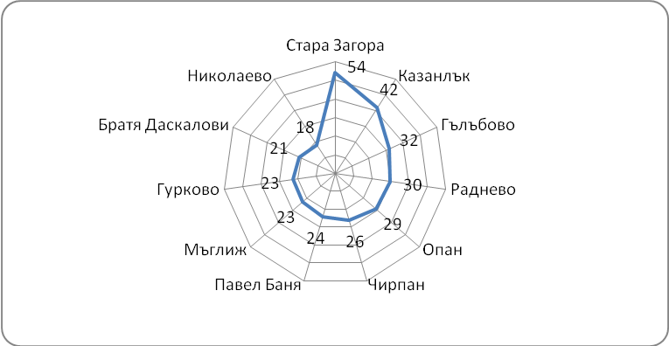

Фиг. 2. Брой фирми на 1000 души от населението по общини

Разходите за дълготрайни материални активи (ДМА) са важен критерий за инвестиционната активност на бизнеса и са база за развитие и разширяване на икономическите дейности. И по този показател се наблюдават много големи различия между отделните общини.
Над 50 пъти е разликата между водещите общини (Гълъбово и Раднево) спрямо тези с най-ниска стойност на показателя.
Обяснението на този факт отново е наличието на големи енергийни фирми, чиято дейност изисква значителни инвестиции.
Изграждането на икономически потенциал в тези две общини очевидно изцяло зависи от състоянието на енергийния сектор. Също така прави впечатление, че най-малката по население община – Опан, отчита високо ниво на разходи за ДМА, което повишава нейния икономически потенциал.
При анализа на този показател е удачно да се търси връзка с приходите от продажби. В изследваната област се установява, че за 3 общини (Гълъбово, Николаево и Опан) направените разходи за ДМА представляват над половината от приходите от продажби. Въз основа на този факт може да заключим, че икономическата конюнктура в тези общини се подобрява.

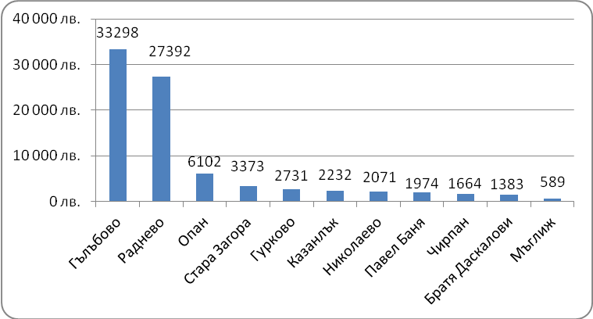

Фиг. 3. Разходи за ДМА на човек от населението по общини

Четвъртият показател има за цел да представи подкрепата на местната власт за икономическото развитие на общините.
Стойността на общинските проекти на човек от населението може да се използва като критерий не само за активността на общинската администрация в работата по проекти, но и за цялостното подобряване на средата за живот в съответната община.
И по този показател различията между общините са изключително големи, като отново община Раднево е с най-висока стойност. Като цяло по този показател общините от област Стара Загора са под средното за страната.
При средна стойност на показателя на национално ниво от 564,9 лв. (Aleksiev, Trichkov, Vuldgev, 2013) единствено община Раднево и община Стара Загора постигат по-високи резултати. За някои общини – Опан, Мъглиж, Гурково, Николаево, Чирпан – нивото на показателя е по-скоро символично. Имайки предвид, че повечето общини от областта имат малко на брой население, може да се определи, че общинските проекти не осигуряват достатъчно финансови средства, чрез които да се постигнат значими ефекти за местното общество.

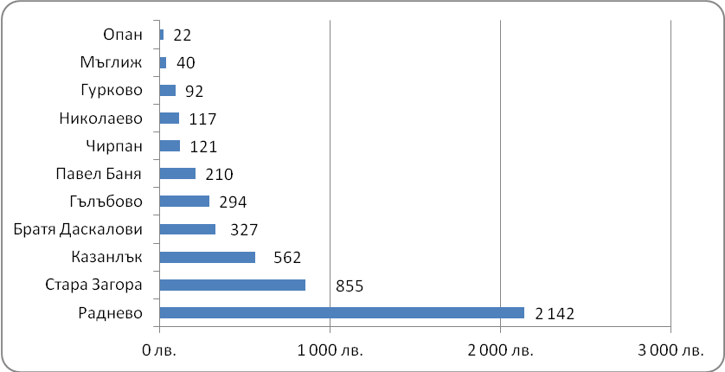

Фиг. 4. Стойност на общинските проекти на човек
от населението по общини

Въз основа на представените данни за всеки показател са изчислени оценка и тегловен коефициент за съответната община (табл. 3).
Привеждането на стойностните показатели към безразмерни величини дава възможност да се формира единна, обобщена оценка за всяка община на база комплексното влияние на изследваните четири показателя.
Резултатите показват (табл. 4), че двете общини – Раднево и Гълъбово, не само се определят като общините с най-силна икономическа подкрепа за населението си, но и икономическата среда е в пъти по-добра в сравнение с останалите.
Дори община Стара Загора, в която се намира административният център и най-големият град на областта, отчита оценка под 1, което е критерий за негативна ситуация.
Община Казанлък, която също е значителна като брой население, постига много ниска обобщена оценка или и тя не успява да се възползва от този факт, за да поддържа и развива икономическия си потенциал. Останалите общини от област Стара Загора постигат резултати, които с право могат да им отредят роля на общини, изоставащи в икономическото си развитие и неоказващи подкрепа за своето население, което определя неблагоприятна перспектива за тяхното развитие.

Таблица 3. Изходни стойности за изчисляване
на обобщената оценка по общини
Общини | Нетни приходи от продажби на човек |  | Брой фирми на 1000 души |  | Разходи за ДМА на човек |  | Общински проекти на човек
 | Тегловен коефи- циент | Оцен- ка | Тегловен коефи- циент | Оцен-ка | Тегловен коефи- циент | Оцен-ка | Тегловен коефи- циент | Оцен- ка
Стара Загора | 0,11 | 1,25 | 0,17 | 1,86 | 0,04 | 0,45 | 0,18 | 1,97
Казанлък | 0,06 | 0,79 | 0,13 | 1,45 | 0,03 | 0,3 | 0,12 | 1,29
Раднево | 0,34 | 3,72 | 0,09 | 1,03 | 0,33 | 3,64 | 0,45 | 4,93
Гълъбово | 0,23 | 2,54 | 0,10 | 1,1 | 0,40 | 4,42 | 0,06 | 0,67
Чирпан | 0,04 | 0,4 | 0,08 | 0,9 | 0,02 | 0,22 | 0,03 | 0,28
Павел Баня | 0,04 | 0,4 | 0,07 | 0,83 | 0,02 | 0,26 | 0,04 | 0,48
Гурково | 0,06 | 0,64 | 0,07 | 0,79 | 0,03 | 0,36 | 0,02 | 0,21
Николаево | 0,02 | 0,18 | 0,06 | 0,62 | 0,03 | 0,27 | 0,02 | 0,27
Мъглиж | 0,01 | 0,16 | 0,07 | 0,79 | 0,01 | 0,08 | 0,01 | 0,09
Братя Даскалови | 0,03 | 0,31 | 0,07 | 0,72 | 0,02 | 0,18 | 0,07 | 0,75
Опан | 0,05 | 0,59 | 0,09 | 1 | 0,07 | 0,81 | 0,01 | 0,05
Таблица 4. Рейтинг на общините от област Стара Загора
№ | Община | Обобщена оценка
1. | Раднево | 4,7660
2. | Гълъбово | 2,5154
3. | Стара Загора | 0,8249
4. | Казанлък | 0,3951
5. | Опан | 0,1821
6. | Братя Даскалови | 0,1100
7. | Гурково | 0,1098
8. | Павел Баня | 0,1037
9. | Чирпан | 0,0988
10. | Мъглиж | 0,0601
11. | Николаево | 0,0510

Изводи
Въз основа на приложения метод на изследване е направен сравнителен анализ на общините от област Стара Загора, като е разкрит не само потенциалът за икономическа подкрепа на населението, но са изведени и направленията, в които всяка община има предимство или проблеми. Резултатите от изследването дават основание да бъдат направени следните по-важни изводи:
- малко на брой общини имат принос за постигнатите високи икономически резултати на областно ниво;
- взаимното влияние между общините има ограничен териториален аспект;
- водещите общини не успяват да предизвикат значими ефекти в останалите общини;
- налице е небалансирана структура на икономическа подкрепа в рамките на област Стара Загора;
- големите бизнес структури имат водещо значение за формиране на силна икономическа подкрепа за населението;
- големият брой население не е достатъчен фактор, който да гарантира икономическата активност на общинско ниво;
- местната власт не успява да компенсира по-слабите резултати на бизнеса.
Резултатите от изследването показват много големи различия в стойностите на показателите по общини. Това определя небалансирано териториално развитие дори в относително малки територии, каквито са областите. Провеждането на едно по-детайлно изследване може да даде отговор на въпроса как да се използва потенциалът на дадена община за стимулиране на развитието на останалите и постигане на синергични ефекти.

REFERENCES
Aleksiev, Y., V. Trichkov, G. Vuldgev, 2013. Koi oblasti I obshtini usvoyavat nay-mnogo evropeyski sredstva. http://www.regionalprofiles.bg/bg/news/eu-f/
Dirimanova, V., 2013. Multifunctional Measures in the Rural development programme. Scientific Works, AU – Plovdiv. Vol. LVII, pp. 141-144.
Forman, Ernest H., Saul I. Gass, 2001. The analytical hierarchy process an exposition. Operations Research 49 (4): 469–487;
doi:10.1287/opre.49.4.469.11231
Hallowell, David L., 2005. Analytical Hierarchy Process (AHP) – Getting Oriented. ISixSigma.com. Archived from the original on 11 August 2007. Retrieved 2007-08-21.
http://umispublic.government.bg/prPlanningRegions.aspx?pr=10023
http://www.24chasa.bg/Article.asp?ArticleId=2442638

